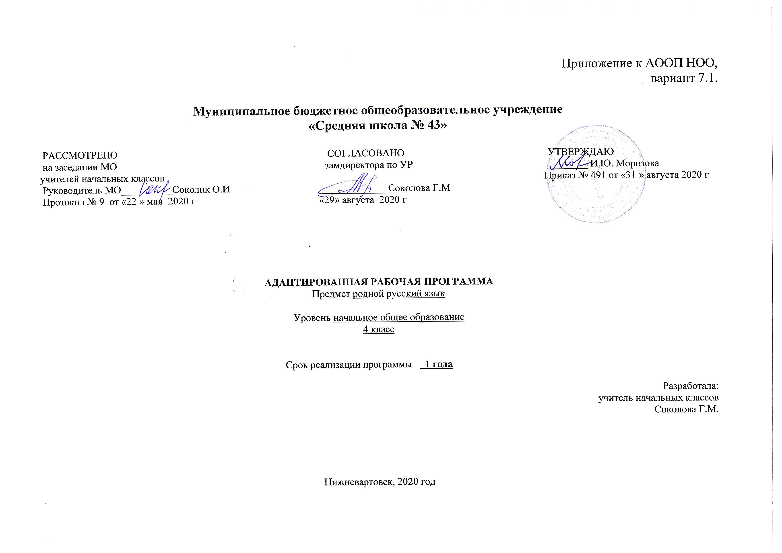

Пояснительная записка

Адаптированная рабочая программа по математике, для обучающегося с ЗПР 4 класса, рекомендована решением ТПМПК. Протокол № 4885, от 05.09.2019 года, вариант 7.1.

Адаптированная рабочая программа разработана на основе:
- Федерального государственного образовательного стандарта начального общего образования. (Приказ Министерства образования и науки РФ от 6 октября 2009г. № 373-ФЗ);
- Федерального закона «Об образовании в Российской Федерации» от 29 декабря 2012г. № 273-ФЗ;
- Приказа Минобрнауки РФ от 19.12.2014 №1598 " Об утверждении федерального государственного стандарта начального общего образования обучающихся с ограниченными возможностями здоровья "
- Письма Министерства образования и науки РФ от 11.03.2016 г. № ВК-452/07 "О введении ФГОС ОВЗ"
- Постановления Главного государственного санитарного врача РФ от 10.07.2015 г. №26 "Об утверждении СанПиН 2.4.3286-15 "Санитарно-эпидемиологические требования к условиям и организации обучения и воспитания в организациях, осуществляющих образовательную деятельность по адаптированным основным общеобразовательным программам для обучающихся с ограниченными возможностями здоровья"
- Федерального государственного образовательного стандарта начального общего образования обучающихся с ограниченными возможностями здоровья
- Приказа Минобрнауки России от 31.12.2015 №1576 «О внесении изменений в федеральный государственный образовательный стандарт начального общего образования, утверждённый приказом Министерства образования и науки Российской Федерации от 6 октября 2009 года №373»
- АООП НОО, вариант 7.1. МБОУ «СШ № 43»;
- АООП НОО ОВЗ, вариант 7.1. МБОУ «СШ № 43»;
- Положения о рабочей программе МБОУ «СШ № 43»;

Психолого-педагогическая характеристика обучающегося с ЗПР, изучающего АООП, вариант 7.1.
Ученик 4 класса Е

- 1. Общие сведения

Ученик имеет рекомендацию ТПМПК, Протокол № 4885, от 05.09.2019 года, обучаться по АООП для обучающихся с ЗПР, вариант 7.1. Обучается по данной программе второй учебный год.
- 2. Условия семейного воспитания
Семья полная. Психологическая обстановка в семье спокойная. Мальчик имеется отличные условия для обучения в семье.
- 3. Общая осведомленность и социально-бытовая ориентировка
- Сведения о себе и об окружающем мире соответствуют возрастной норме. Ориентируется в явлениях и предметах окружающей жизни. Сформированы навыки самообслуживания и передвижения.
- 4. Посещаемость уроков
Занятия без уважительной причины не пропускает.
- 5. Характеристика обучаемости (из характеристики) Хорошо запоминает тот материал, который подкреплён зрительной поддержкой или карточками помощи. С трудом устанавливает связи между новым и пройденным материалом, не всегда использует изученное в работе. Устная речь развита недостаточно. Даёт неполные ответы на вопросы, не может построить сложные речевые высказывания. На уроках чаще активен, поднимает руку, но ответы неверные. Темп деятельности ниже темпа работы класса. Смысл и цели выполнения многих заданий понимает после дополнительного объяснения. Понимание словесной инструкции не затруднено.
- 6. Соответствие объема школьных знаний, умений и навыков требованиям программы
Математика. Владеет таблицей умножения и деления, может выполнять вычислительные операции в пределах 100, сравнивать количество предметов, решать задачи только с направляющей помощью. Владеет элементарными геометрическими понятиями. С решением простых задач справляется. Письменное оформление заданий вызывает затруднения. Ориентация в пространстве относительно себя и относительно предметов снижена. Логические задания выполняет частично.
- 7. Усвоение образовательной программы (кроме 1 кл)
Образовательную программу усваивает на достаточном уровне.
- 8. Поведение и общение
Активен в общении с одноклассниками. Идёт на контакт с учителями, специалистами. Любит оказывать посильную помощь учителю, делится интересными событиями жизни. Общителен и позитивен, общается со всеми детьми класса, не конфликтен.
- 9. Эмоционально-волевое состояние
Эмоционально живо реагирует на жизненные явления.
- 10. Специальные условия
Необходимы в учебном процессе. Направляющая помощь учителя, карточки помощи, дополнительные занятия по предмету.

Целью реализации АООП НОО по учебному предмету «Родной язык» является усвоение содержания учебного предмета «Родной язык» и достижение обучающимися результатов изучения в соответствии с требованиями, установленными Федеральным государственным образовательным стандартом начального общего образования и основной образовательной программой начального общего образования МБОУ «СШ № 43».
 | Недельное количество часов | Годовое количество часов
1 класс | 1 | 16
2 класс | 1 | 16
3 класс | 1 | 16
4 класс | 1 | 16
Итого |  | 64 часа

Программа определяет ряд задач, решение которых обеспечит достижение основных целей изучения предмета:
- развитие речи, мышления, воображения школьников, умения выбирать средства языка в соответствии с целями, задачами и условиями общения;
- формирование навыков культуры речи во всех её проявлениях, умений правильно писать и читать, участвовать в диалоге, составлять несложные устные монологические высказывания и письменные тексты;
- воспитание позитивного эмоционально-ценностного отношения к русскому языку, к родному языку; чувства сопричастности к сохранению его уникальности и чистоты; пробуждение познавательного интереса к языку, стремления совершенствовать свою речь.
Используемые технологии, формы и методы обучения

Технологии | Формы организации учебного процесса | Методы и приёмы
Технология личностно-ориентированного обучения | Традиционный урок  Нетрадиционный урок  Практические занятия  Дополнительные занятия  Творческие домашние задания  Индивидуальная  Парная  Групповая  Коллективная | Интерактивные («мозговой штурм», решение ситуационных задач, выступление в роли обучающегося и т.д.)  Проблемного изложения  Исследовательский  Эвристический  Частично-поисковый  Объяснительно-иллюстративный
Технология проблемного обучения
Технология групповой деятельности
Технология проектного обучения
Технология исследовательского обучения
Технология развития критического мышления
Технология АМО
Технология игрового обучения
Информационно-коммуникационные технологии обучения
Разноуровневое-дифференцированное обучение
Рефлексивная технология
Здоровьесберегающие технологии

Использование образовательных технологий в учебном процессе позволяет сделать процесс обучения индивидуальным и дифференцированным, повышает познавательный интерес к предмету и эффективность учебного процесса.
Формы контроля
Итоговый контроль | Тестовая работа № 1 | Приложение 1

Данная программа реализуется на основе учебника:
«Русский родной язык» для 1-4 классов; под ред. Вербицкой Л.А. Авторский коллектив: Александрова О.М., Вербицкая Л.А., Богданов С.И. Казакова Е.И., Кузнецова М.И., Петленко Л.В., Романова В.Ю., Рябинина Л.А., Соколова О.В.

Электронные образовательные ресурсы
Сайт «Начальная школа» http://1-4.prosv.ru

Планируемые результаты освоения учебного курса
4 класс
Личностные:
У учащихся будут сформированы:
- ориентация в нравственном содержании и смысле поступков как собственных, так и окружающих людей(на уровне, соответствующем возрасту);
- осознание роли речи в общении людей;
- понимание богатства и разнообразия языковых средств для выражения мыслей и чувств; внимание к мелодичности народной звучащей речи;
- устойчивой учебно-познавательной мотивации учения, интереса к изучению курса развития речи;

чувство прекрасного – уметь чувствовать красоту и выразительность речи, стремиться к совершенствованию речи;
- интерес к изучению языка.
Регулятивные
Учащиеся научатся на доступном уровне:
- адекватно воспринимать оценку учителя;
- вносить необходимые дополнения, исправления в свою работу;
- в сотрудничестве с учителем ставить конкретную учебную задачу на основе соотнесения того, что уже известно и усвоено, и того, что еще неизвестно;
- составлять план решения учебной проблемы совместно с учителем;
- в диалоге с учителем вырабатывать критерии оценки и определять степень успешности своей работы и работы других в соответствии с этими критериями.

Познавательные:
Учащиеся научатся:
- осуществлять поиск необходимой информации для выполнения учебных заданий, используя справочные материалы;
- моделировать различные языковые единицы (слово, предложение);
- использовать на доступном уровне логические приемы мышления (анализ, сравнение, классификацию, обобщение)
- выделять существенную информацию из небольших читаемых текстов.
- вычитывать все виды текстовой информации: фактуальную, подтекстовую, концептуальную;
- пользоваться словарями, справочниками;
- строить рассуждения.
Коммуникативные:
Учащиеся научатся:
- вступать в диалог (отвечать на вопросы, задавать вопросы, уточнять непонятное);
- договариваться и приходить к общему решению, работая в паре;
- участвовать в коллективном обсуждении учебной проблемы;
- строить продуктивное взаимодействие и сотрудничество со сверстниками и взрослыми;
- выражать свои мысли с соответствующими возрасту полнотой и точностью;
- быть терпимыми к другим мнениям, учитывать их в совместной работе;
- оформлять свои мысли в устной и письменной форме с учетом речевых ситуаций;
- адекватно использовать речевые средства для решения различных коммуникативных задач;
- владеть монологической и диалогической формами речи.
Предметные результаты
В конце четвёртого года изучения курса русского родного языка в начальной школе обучающийся научится:
● при реализации содержательной линии «Русский язык: прошлое и настоящее»:
распознавать слова с национально-культурным компонентом значения (лексика, связанная с особенностями мировосприятия и отношениями между людьми; с качествами и чувствами людей; родственными отношениями);
распознавать русские традиционные сказочные образы, эпитеты и сравнения в произведениях устного народного творчества и произведениях детской художественной литературы; осознавать уместность употребления эпитетов и сравнений в речи;
использовать словарные статьи учебного пособия для определения лексического значения слова;
понимать значение русских пословиц и поговорок, связанных с изученными темами;
понимать значение фразеологических оборотов, связанных с изученными темами; осознавать уместность их употребления в современных ситуациях речевого общения;
использовать собственный словарный запас для свободного выражения мыслей и чувств на родном языке адекватно ситуации и стилю общения;
● при реализации содержательной линии «Язык в действии»:
соотносить собственную и чужую речь с нормами современного русского литературного языка (в рамках изученного);
соблюдать на письме и в устной речи нормы современного русского литературного языка (в рамках изученного);
произносить слова с правильным ударением (в рамках изученного);
выбирать из нескольких возможных слов то слово, которое наиболее точно соответствует обозначаемому предмету или явлению реальной действительности;
проводить синонимические замены с учётом особенностей текста;
заменять синонимическими конструкциями отдельные глаголы, у которых нет формы 1-го лица единственного числа настоящего и будущего времени;
выявлять и исправлять в устной речи типичные грамматические ошибки, связанные с нарушением согласования имени существительного и имени прилагательного в числе, роде, падеже; с нарушением координации подлежащего и сказуемого в числе‚ роде (если сказуемое выражено глаголом в форме прошедшего времени);
соблюдать изученные пунктуационные нормы при записи собственного текста;
пользоваться учебными толковыми словарями для определения лексического значения слова;
пользоваться орфографическим словарём для определения нормативного написания слов;
пользоваться учебным этимологическим словарём для уточнения происхождения слова;
● при реализации содержательной линии «Секреты речи и текста»:
различать этикетные формы обращения в официальной и неофициальной речевой ситуации;
владеть правилами корректного речевого поведения в ходе диалога;
использовать коммуникативные приёмы устного общения: убеждение, уговаривание, похвала, просьба, извинение, поздравление;
использовать в речи языковые средства для свободного выражения мыслей и чувств на родном языке адекватно ситуации общения;
владеть различными приёмами слушания научно-познавательных и художественных текстов об истории языка и о культуре русского народа;
анализировать информацию прочитанного и прослушанного текста: отделять главные факты от второстепенных, выделять наиболее существенные факты, устанавливать логическую связь между фактами;
составлять план текста, не разделённого на абзацы;
пересказывать текст с изменением лица;
создавать тексты-повествования о посещении музеев, об участии в народных праздниках, об участии в мастер-классах, связанных с народными промыслами;
оценивать устные и письменные речевые высказывания с точки зрения точного, уместного и выразительного словоупотребления;
редактировать письменный текст с целью исправления речевых ошибок или с целью более точной передачи смысла;
соотносить части прочитанного или прослушанного текста: устанавливать причинно-следственные отношения этих частей, логические связи между абзацами текста; приводить объяснения заголовка текста.

Содержание учебного предмета
Основные содержательные линии программы для 1-4 классов (разделы программы) соотносятся с содержательными линиями основного курса русского языка. Программа включает в себя следующие разделы:
- Русский язык: прошлое и настоящее.
- Язык в действии: слово, предложение.
- Секреты речи и текста.
Содержание ориентировано на воспитание уважения к русскому языку как основе русской культуры и литературы.
Работа с теоретическими материалами, практическими и проектными заданиями позволяет расширить представления учащихся об отражении в русской истории, материальной и духовной культуры русского народа, о русской языковой картине мира, о закономерностях развития русского языка.
Особое внимание уделяется вопросам формирования речевой культуры учащихся в современной языковой ситуации, развитию речевых умений в различных сферах общения.
Соответствует федеральному государственному образовательному стандарту начального общего образования.

«Русский родной язык» в 4 классе
Раздел 1. Русский язык: прошлое и настоящее
Слова, связанные с качествами и чувствами людей (например, добросердечный, доброжелательный, благодарный, бескорыстный); слова, связанные с обучением.
Слова, называющие родственные отношения (например, матушка, батюшка, братец, сестрица, мачеха, падчерица).
Пословицы, поговорки и фразеологизмы, возникновение которых связано с качествами, чувствами людей, с учением, с родственными отношениями (например, от корки до корки; вся семья вместе, так и душа на месте; прописать ижицу и т. д.). Сравнение с пословицами и поговорками других народов. Сравнение фразеологизмов, имеющих в разных языках общий смысл, но различную образную форму.
Русские традиционные эпитеты: уточнение значений, наблюдение за использованием в произведениях фольклора и художественной литературы.
Лексика, заимствованная русским языком из языков народов России и мира. Русские слова в языках других народов.
Проектные задания. Откуда это слово появилось в русском языке? (Приобретение опыта поиска информации о происхождении слов.) Сравнение толкований слов в словаре В. И. Даля и современном толковом словаре. Русские слова в языках других народов.
Раздел 2. Язык в действии
Как правильно произносить слова (пропедевтическая работа по предупреждению ошибок в произношении слов в речи).
Трудные случаи образования формы 1-го лица единственного числа настоящего и будущего времени глаголов (на пропедевтическом уровне). Наблюдение за синонимией синтаксических конструкций на уровне словосочетаний и предложений (на пропедевтическом уровне).
История возникновения и функции знаков препинания (в рамках изученного). Совершенствование навыков правильного пунктуационного оформления текста.
Раздел 3. Секреты речи и текста
Правила ведения диалога: корректные и некорректные вопросы.
Информативная функция заголовков. Типы заголовков.
Составление плана текста, не разделённого на абзацы. Информационная переработка прослушанного или прочитанного текста: пересказ с изменением лица.
Создание текста как результата собственной исследовательской деятельности.
Оценивание устных и письменных речевых высказываний с точки зрения точного, уместного и выразительного словоупотребления. Редактирование предложенных и собственных текстов с целью совершенствования их содержания и формы; сопоставление чернового и отредактированного текстов. Практический опыт использования учебных словарей в процессе редактирования текста.
Синонимия речевых формул (на практическом уровне).

Тематическое планирование Родной русский язык
4 класс

№  п/п | Тема урока |  | Кол-во часов
Раздел: Русский язык: прошлое и настоящее |  | 6
1 | Не стыдно не знать, стыдно не учиться |  | 1 ч
2 | Вся семья вместе, так и душа на месте |  | 1 ч
3 | Красна сказка складом, а песня – ладом |  | 1 ч
4 | Красное словцо не ложь |  | 1ч
5 | Язык языку весть подаёт |  | 1ч
6 | Представление результатов проектных заданий, выполненных при изучении раздела |  | 1 ч
Раздел: Язык в действии |  | 4
7 | Трудно ли образовывать формы глагола? |  | 1ч
8 | Можно ли об одном и том же сказать по-разному? |  | 1ч
9 | Как и когда появились знаки препинания? |  | 1ч
10 | Мини-сочинение «Можно ли про одно и то же сказать по-разному?» |  | 1ч
Раздел: Секреты речи и текста |  |  | 6
11 | Задаём вопросы в диалоге |  | 1ч
12 | Учимся передавать в заголовке тему и основную мысль текста |  | 1ч
13 | Учимся составлять план текста |  | 1 ч
14 | Учимся пересказывать текст |  | 1 ч
15 | Учимся оценивать и редактировать тексты |  | 1 ч
16 | Представление результатов выполнения проектного задания «Пишем разные тексты об одном и том же» |  | 1 ч

